pH roztoku

Pracovní list je určen pro studenty středních škol a jeho cílem je zopakovat si pH roztoků a poznat silné a slabé kyseliny a zásady.
- pH roztoku
_____________________________________________________
- Do schématu doplňte pojmy „kyselý“, „zásaditý“ a „neutrální“.
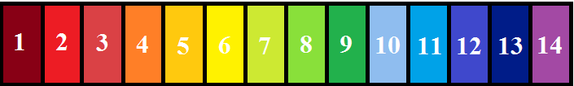

- Určete, zda je daná látka kyselina či zásada a zda je silná či slabá. (Při určování kyselin a zásad používejte Brønstedovu teorii.)
 | kyselina / zásada | slabá / silná
amoniak
kyselina fluorovodíková
kyselina chloristá
anilin
hydroxid vápenatý
kation amonný

- Napište, zda bude pH roztoků kyselé či zásadité. Předpokládejte, že vždy smícháme stejné množství obou látek.
- kyselina sírová a amoniak ………………………………..
- kyselina mravenčí a hydroxid draselný ………………………………..
- kyselina jodovodíková a hydroxid hlinitý ………………………………..
- kyselina boritá a hydroxid barnatý ………………………………..
- Označte, jaké pH bude mít chlorid amonný?
- kyselé
- zásadité
- neutrální

Co jsem se touto aktivitou naučil/a:

………………………………………………………………………………………………………………………………………………………………………………………………………………………………………………………………………………………………………………………………………………………………………
Autor:
Toto dílo je licencováno pod licencí Creative Commons [CC BY-NC 4.0]. Licenční podmínky navštivte na adrese [https://creativecommons.org/choose/?lang=cs].

